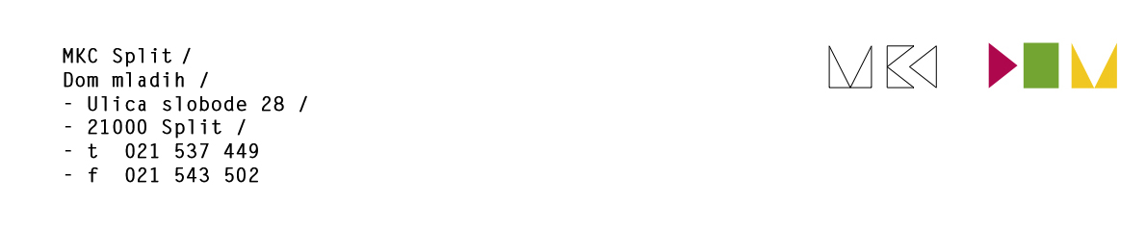
Split, 27. travnja 2026.

Poštovani,

pozivamo Vas na 178. sjednicu Upravnog vijeća Multimedijalnog kulturnog centra koja će se održati u ponedjeljak, 4. svibnja 2026. u 14.00 sati u prostoru Razred (Dom mladih, Ulica slobode 28) te se predlaže sljedeći:

DNEVNI RED

178. sjednica Upravnog vijeća
Multimedijalnog kulturnog centra

- Usvajanje dnevnog reda
- Usvajanje zapisnika 177. sjednice Upravnog vijeća
- Prijedlog izmjena i dopuna financijskog plana MKC-a za 2026. godinu - II
- Prijedlog izmjena Plana nabave za 2026. godinu – III
- Razno

